Aide-mémoire quant à l’utilisation d’éléments pictographiques

Table des matières

Mise en contexte 2
Intentions 2
Définition d’éléments pictographiques 2
À garder en tête avant, pendant et après la mise en place de pictogrammes 3
Analyse de la situation de l’élève 3
Une utilisation pour tous 6
Accessibilité 6
Rappel 6
Équipe de rédaction 6

Mise en contexte

Le présent aide-mémoire s’inscrit dans les travaux d’optimisation de la banque Parlerpictos. Cette banque de plus de 2500 pictogrammes gratuits et libres de droits a été élaborée et réalisée, à l’origine, par des enseignantes, orthopédagogues, orthophonistes et ergothérapeutes, membres du Centre en suppléance à la communication orale et écrite (CSCOE-Québec), à la recherche de pictogrammes correspondant davantage à la réalité québécoise et aux besoins des personnes privées de la parole.

La banque a vu le jour en 1999 et le nombre de pictogrammes n’a cessé de s’accroître depuis. Elle continue à se développer en fonction des besoins de ses diverses clientèles de tous âges.

Ce document présente quelques éléments incontournables à considérer afin que l’utilisation d’éléments pictographiques soit une réussite pour soutenir la communication, le développement de compétences, l’autodétermination ainsi que la participation sociale de ses utilisateurs.

Intentions

L’objectif de cet aide-mémoire est de sensibiliser et soutenir les intervenants de divers milieux dans la mise en place d’éléments pictographiques ainsi que dans leurs utilisations auprès des élèves.

Définition d’éléments pictographiques

Un élément pictographique est une représentation graphique simple qui utilise des images ou des symboles pour transmettre des idées, des concepts ou des informations sans utiliser de mots. Les pictogrammes sont souvent utilisés pour communiquer des messages de manière rapide et universelle, transcendant les barrières linguistiques.

À des fins de compréhension, le terme pictogramme sera utilisé dans le présent aide-mémoire.

À garder en tête avant, pendant et après la mise en place de pictogrammes

Analyse de la situation de l’élève

Lors de la mise en place de pictogrammes, il importe de tenir compte des besoins de l’élève, de ses capacités ainsi que de l’usage fait du pictogramme.

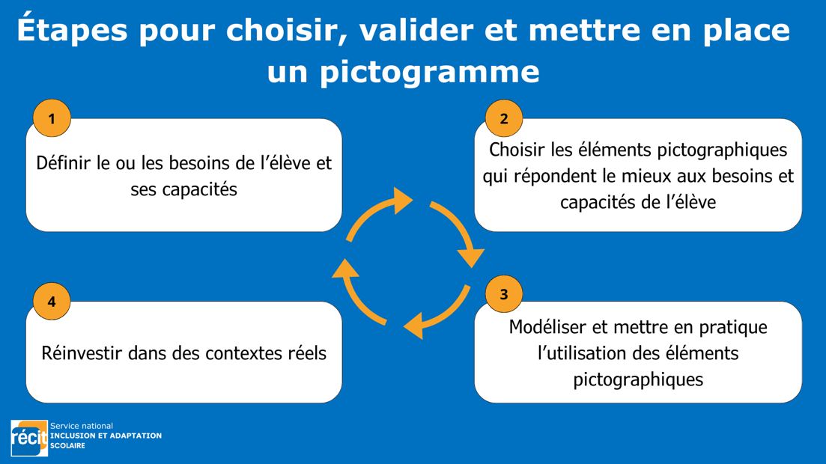

- Définir le ou les besoins de l’élève et ses capacités

- Quels sont les besoins et les capacités de l’élève?
- Quels sont les objectifs de l’utilisation des pictogrammes? Sont-ils clairement identifiés?
- Est-ce que les attentes auprès de l’élève sont claires et exprimées? Comment utilisera-t-il les pictogrammes?
- Quelle est l’intention d'utilisation de cet élément?
  - Appuyer la compréhension orale ou écrite
    - D’un mot, d’un concept, d’une consigne, d’une routine, d’un procédurier, d’un comportement attendu ou de toutes autres situations demandant des descriptifs de natures différentes?
  - Travailler la représentation d’un concept?
  - Soutenir la communication?
    - Aider à exprimer une idée, exprimer des besoins de base, interagir avec les autres?
- Quel est le contexte d’utilisation des pictogrammes?
  - Est-ce que cet élément sera utilisé dans un contexte de socialisation, d’apprentissage, de communication?
- Dans quel environnement l’élève les utilisera-t-il?
  - Dans la classe, sur la cour d’école, un lieu de stage, à la maison, dans des lieux publics?

- Choisir les éléments pictographiques qui répondent le mieux aux besoins et aux capacités de l’élève

Le choix du pictogramme à prioriser se fait au regard de la situation de besoins de l’élève, de ses capacités ainsi que de l’intention d’utilisation de ce dernier.

- Est-ce que le bon moyen de représentation est choisi au regard de l’intention?
  - Pictogramme unique, plusieurs pictogrammes, séquence de pictogrammes, tableau de communication, outils conceptuels (marguerite, fourchette de choix, horaire, tableau comparatif, etc.)?

Dans certains contextes, il est possible que les objets 3D, les photographies, l’utilisation du papier crayon répond davantage à l’intention établie au départ ou aux besoins et capacités de l’élève.

- Modéliser et mettre en pratique l’utilisation des pictogrammes au regard des moyens choisis
Lorsque le moyen de représentation a été sélectionné, il est important de suivre une approche progressive et réfléchie pour introduire et enseigner un pictogramme à l'élève:
- Introduire un pictogramme à la fois
- Enseigner de manière explicite l’utilisation du pictogramme dans divers contextes
- Montrer l’utilisation correcte du pictogramme, parfois avec l’aide d’objet 3D pour renforcer la compréhension
- Agir comme modèle en utilisant fréquemment en contexte le pictogramme comme on s’attend à ce que l’élève le fasse.
- Entraîner avec ou sans le soutien de l’adulte
- Réduire le soutien apporté progressivement en fonction des besoins de l’élève pour favoriser l’autonomie
- Offrir de la rétroaction régulièrement pour ajuster l’utilisation
- Généraliser et transférer l’utilisation dans divers environnements et situations
- Estomper l’utilisation des pictogrammes si nécessaire

Une compréhension commune du sens évoqué par les pictogrammes doit être établie entre les divers intervenants gravitant autour de l’élève (élève-intervenants-famille, réseau social, partenaires externes, communauté), et ce, dans un souci d’uniformisation (même pictogramme utilisé dans divers contextes).

- Réinvestir dans des contextes réels

Pour que la mise en place soit une réussite, l’élève doit utiliser les pictogrammes dans des contextes réels. Si l’utilisation des pictogrammes n’obtient pas les résultats escomptés, les questions suivantes doivent être envisagées afin de faire les ajustements nécessaires.

- Est-ce l’élève qui ne comprend pas le sens du pictogramme?
- Est-ce que l’élève a besoin de se pratiquer davantage et dans d’autres contextes?
- Est-ce le bon moyen de représentation?
- Est-ce le bon pictogramme?
- Est-ce la bonne séquence?
- Est-ce que le pictogramme est clair?
- Est-ce que l’intention est bien définie?
- Est-ce que le besoin de l’élève est bien compris?

Finalement, tout au long du processus, il est important de se demander si assez de temps a été accordé pour l'intégration complète du pictogramme avant d'introduire de nouveaux éléments ou de retirer les supports.

Une utilisation pour tous

Une approche universelle est à privilégier lors de la mise en place de pictogrammes. Des outils visuels peuvent être mis en place, de prime abord, pour l’ensemble des élèves (routine de classe, horaire de la journée) avant de se diriger vers une assistance individuelle, évitant ainsi une surcharge visuelle nuisant à la compréhension. Une cohérence entre les pictogrammes utilisés pour tous et ceux utilisés de manière individuelle doit être présente afin de faciliter la compréhension des concepts illustrés.

Accessibilité

Lors de la création de séquences visuelles ou de la modification de pictogrammes, certains critères d’accessibilité doivent être considérés afin que la réponse aux besoins soit optimale. Pour en savoir plus sur l’historique et les critères d’accessibilité, consultez l’autoformation du campus RÉCIT : Produire des ressources numériques accessibles.

Rappel

Les pictogrammes doivent:
- Être simples, épurés et encadrés
- Accessibles
- Être signifiants pour l'élève
- Représenter la réalité de l’élève
- Aider à la compréhension
- Soutenir la communication

Équipe de rédaction

Isabelle Demers, conseillère pédagogique RÉCIT CSSVDC
Suzanne Plourde-Pinard, chargée de projet
Valérie Dupré-Lévesque, orthophoniste CSSVDC
Chantal Turcotte, conseillère pédagogique RÉCIT national inclusion et adaptation scolaire

